**“Твой личный повар на час”**

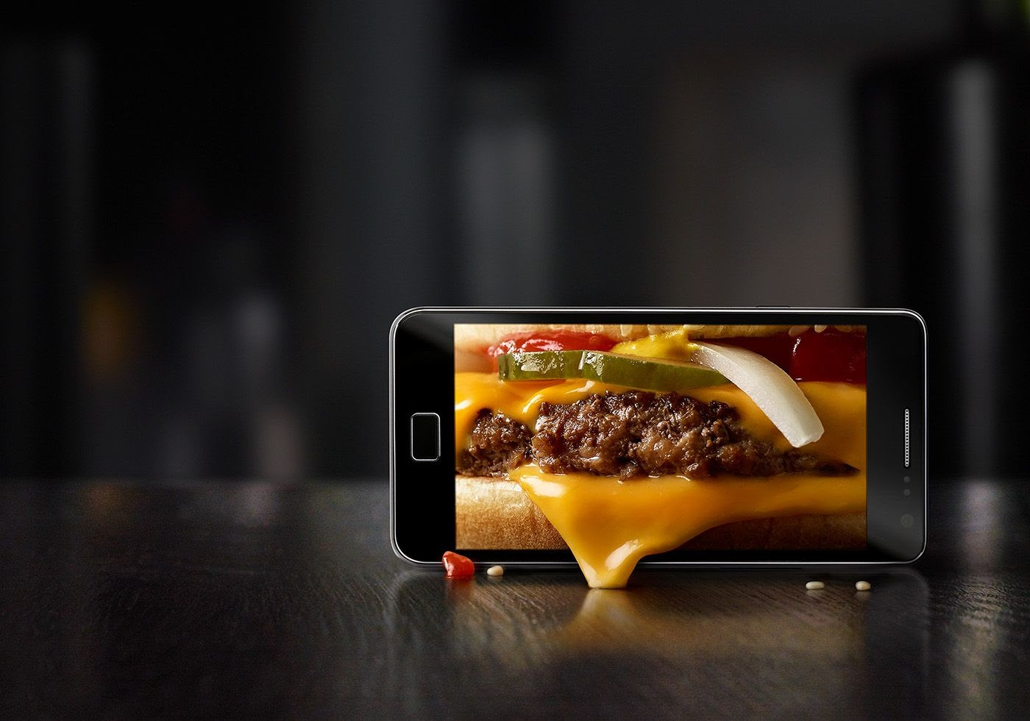

Надоело стоять каждый день у плиты в раздумьях, чего бы приготовить; хочется вечер посвятить себе любимой или устроить романтический ужин дома; на носу день рождение, а ты не знаешь чем удивить гостей; хочешь устроить корпоратив в офисе для коллег и “не ударить в грязь лицом” –  **«Delivery FOODS»**спешит вам на помощь!

Сервис **«Delivery FOODS»** готовит только свежую еду, под индивидуальные заказы, не используя заготовок и полуфабрикатов. Доставим заказ в ваш офис и дом  по городу Днепр без шума и пыли:)

Порадовать себя и своих близких, а возможно и коллег на работе вкусными ресторанными блюдами можно ПРЯМО СЕЙЧАС.

1. Бизнес ланч, меню которого обновляется каждую неделю, стоимостью от 80грн.
2. Ресторанное меню с большим выбором блюд.
3. Организация выездных фуршетов и банкетов.
4. Предварительный заказ блюд на сегодня, завтра и даже неделю вперед.

Вкусные блюда подаются в специальных глиняных горшках, которые остаются Вам в подарок. Вы сможете  самостоятельно экспериментировать с запеканием блюд дома.

Мухой доставим ваш заказ в течении **60-120 минут.**

Действует бонусная накопительная программа для активных гурманов , 5% от суммы заказа от 1500 грн.

Доставка заказов от 450 грн БЕСПЛАТНО!

**Пока ты думаешь, другие заказывают! Устрой и себе праздник** позвонив по номеру **+380 67 000 00 00**  или убедись сам как все аппетитно на нашем **сайте.**

**Убедись, что «Delivery FOODS» –  это вкусно, быстро и недорого!**